УЧЕБНОЕ ЗАНЯТИЕ ПО АНГЛИЙСКОМУ ЯЗЫКУ В VIII КЛАССЕ НА ТЕМУ «FOOD FROM ALL OVER THE WORLD» В ДИСТАНЦИОННОЙ СРЕДЕ ZOOM

Е.С.Батайкина,
аспирант филологического факультета Белорусского государственного университета, методист Государственного учреждения «Лидский районный учебно-методический кабинет», учитель английского языка первой квалификационной категории СШ № 8 г. Лиды

Тип урока: урок совершенствования навыков
Тема и место урока в изучаемой теме: Food from all over the world (3/9)
Цель: совершенствование лексико-грамматических навыков по теме «Meals»
Прогнозируемый результат: предполагается, что к окончанию урока учащиеся будут знать лексику и грамматику урока и с использованием изученных лексико-грамматических единиц смогут описать своё любимое блюдо белорусской кухни.
Задачи:
- расширять и обогащать картину мира учащихся и их кругозор;
- развивать способности логично и связно излагать информацию;
- развивать внимание и способности слушать друг друга;
- воспитывать уважительное и доброжелательное отношения к мнению своих собеседников;
- совершенствовать речевые лексико-грамматические навыки на материале изученного лексического материала по теме «Еда»;
Формы работы с учащимися: фронтальная, индивидуальная, парная и групповая.
Оснащение урока: учебное пособие для 8 класса учреждений общего среднего образования с русским языком обучения (авторы: Лапицкая Л. М., Демченко Н. В., Калишевич А. И., Юхнель Н. В., Волков А. В., Севрюкова Т. Ю), ноутбук/телефон/планшет, колонки/наушники, доступ в Интернет, презентация, тест в Google-форме, видео, документ Google-docs.
ХОД УРОКА
I. Организационно-мотивационный этап.
Цель: введение в атмосферу иноязычного общения; подготовка учащихся к осознанному освоению материалов урока; совместная постановка целей урока и его конечного результата.
Задачи:
снять эмоциональное напряжение, убедиться в благоприятном психологическом климате на уроке;
актуализировать и использовать языковой материал в активном речевом взаимодействии;
содействовать воспитанию культуры общения учащихся.

Деятельность учителя | Деятельность учащихся | Время | Примечания (оборудование, учебные материалы)
- Приветствует учащихся, вводит учащихся в атмосферу иноязычного общения.  - Предлагает учащимся ответить на вопрос темы урока, определить основные черты «Национальной кухни».  - Подводит итог ответам учащихся и выводит их у цели урока, возможным результатам их деятельности.  Good afternoon dear students.  How are you today?  The topic of today’s letter is called “Food from all over the world”. How do you understand the word combination “National Cuisine”? Have you got any ideas?  What reasons does national cuisine depend on?  So, let’s sum up your answers and guess the main goal of the lesson. What should we discuss during the lesson?  Well done!  And what will be the result of our working activity?  Great! | Приветствуют учителя, отвечают на общие вопросы учителя, отвечают на вопрос об основных чертах национальной кухни, определяют цель урока и высказывают свои предположения о результате урока. | 3-5 мин | 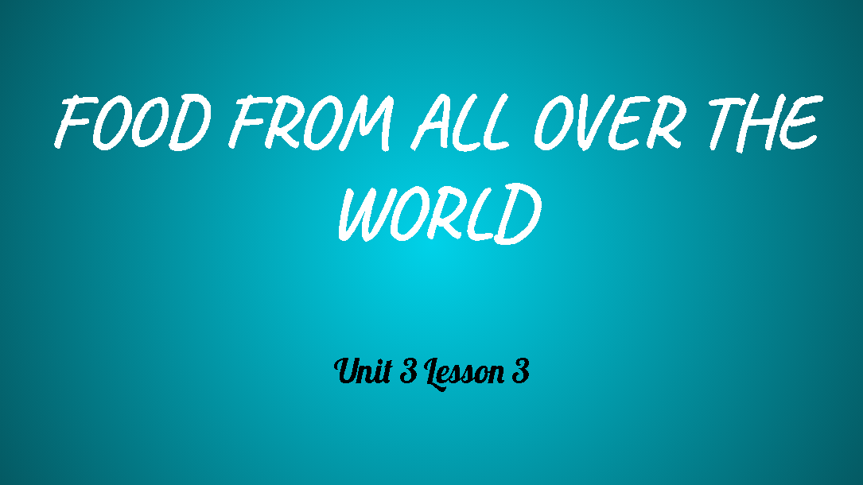  Открыть слайд 1 презентации  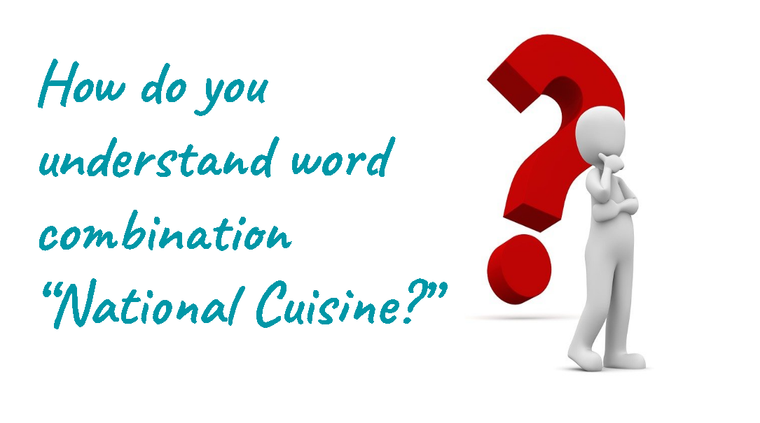  Открыть слайд 2 презентации  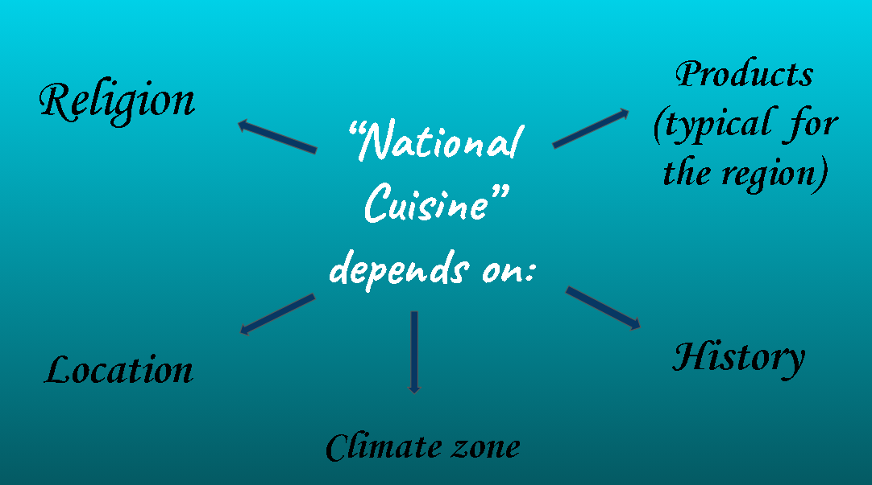  Открыть слайд 3 презентации

II. Операционно-познавательный этап.
Цель: активизация лексического и грамматического материала по заданной теме, активизация навыков восприятия и понимания иноязычной речи на слух, активное речевое взаимодействие, совершенствование навыков просмотрового чтения.
Задачи:
содействовать развитию коммуникативной компетенции учащихся посредством совершенствования навыков восприятия и понимания иноязычной речи на слух, навыков просмотрового чтения, говорения;
актуализировать и использовать языковой материал в активном речевом взаимодействии;
содействовать воспитанию культуры общения учащихся, умения проявлять уважительное отношение к собеседнику;
содействовать формированию умений планировать своё коммуникативное поведение в контексте диалога культур.

Деятельность учителя | Деятельность учащихся | Время | Примечания (оборудование, учебные материалы)
- Предлагает учащимся просмотреть видео-ряд и ответить на вопросы по просмотренному материалу. Предупреждает, что заинтересовавшие блюда и страны, в которых их можно попробовать необходимо зафиксировать. Выводит учащихся на коммуникацию по видео, добавляя вопрос о белорусской национальной кухне.  I want to show you a video about the most famous dishes around the world. Be ready to answer me on the following questions: what dishes you would like to try and which dishes you will never try? Be ready to explain to me your choices | Читают вопросы на слайде, просматривают видео, участвуют в коммуникации, соблюдают строгую очерёдность в высказываниях. | 1-3 мин | 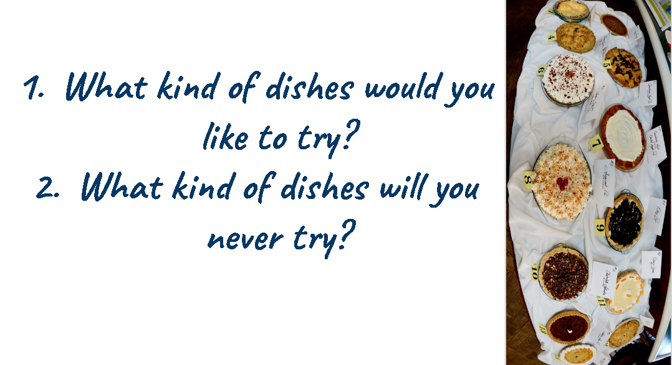  Открыть слайд 5 презентации
 |  | 8-9 мин | Открыть слайд 4 презентации
 |  | 3-5 мин | 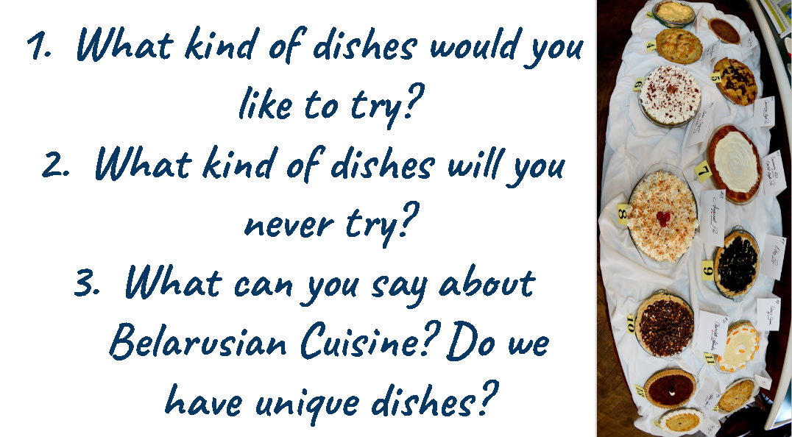  Открыть слайд 6 презентации
- Предлагает учащимся закрыть глаза и выполнить задания голоса.  Oh, it’s high time to relax a little bit. Close your eyes and enjoy a one-minute meditation. Listen to the voice and try to relax all your body. | Учащиеся закрывают глаза и медитируют. | 1 мин | 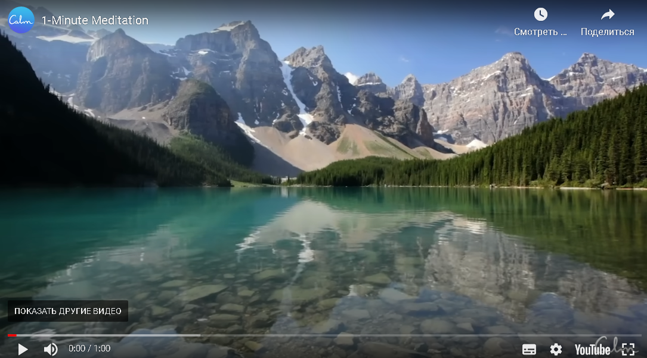  Открыть слайд 7 презентации
- Предлагает учащимся взглянуть на различные блюда и определить страну, где они признаны национальными (задание предлагается в 2 вариантах: изначально определить название блюда, а после соотнести блюдо и страну).  Let’s divide into 2 teams. On the slide you can see National dishes from different countries. Can you name me them? (slide 8)  Good job! And now the task is a little bit harder. Can you guess the country which is represented by this dish? (slide 9) | Учащиеся смотрят на слайд и в группах обсуждают наименование блюда и страну. | 2-3 мин | 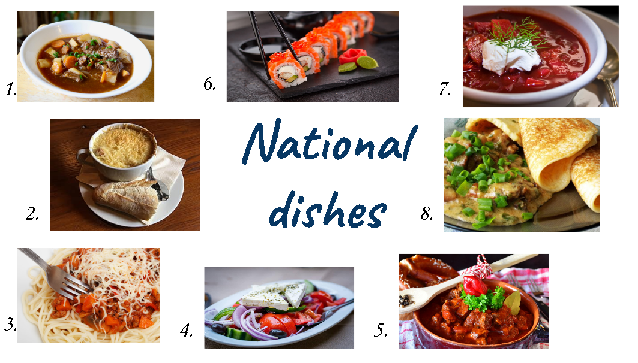  Открыть слайд 8 презентации
 |  | 1-2 мин | 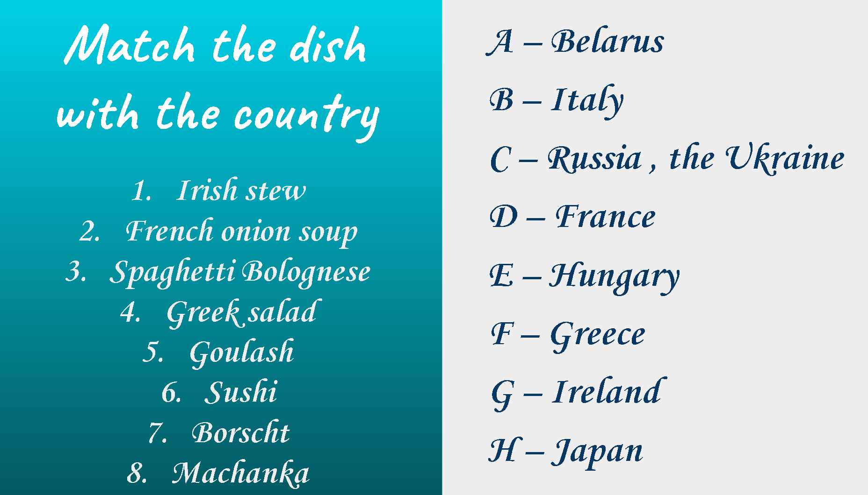  Открыть слайд 9 презентации
3. Предлагает учащимся проверить свои догадки разделившись на группы и прочитав определённую часть текста.  I want you to check your predictions. The 1st team will read the information on the left side of the slide and the second team will read the information on the right side. (slide 10) | Учащиеся работают в прежних группах. Используя просмотровое чтение проверяют свои догадки. | 1-3 мин | 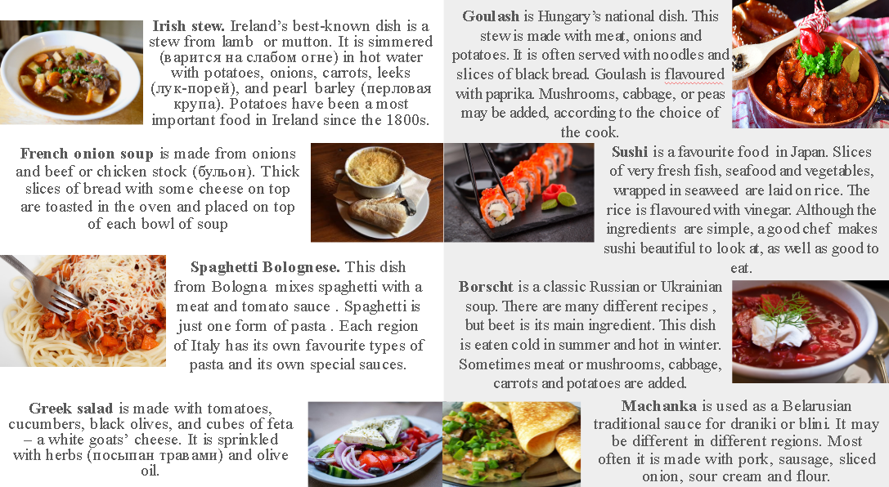  Открыть слайд 10 презентации

III. Организационно-деятельностный этап.
Цель: введение новых грамматических структур, тренировка грамматических конструкций, коррекция ошибок во время тренировки.
Задачи:
актуализировать и использовать языковой материал в активном речевом взаимодействии;
содействовать воспитанию культуры общения учащихся, умения проявлять уважительное отношение к собеседнику;
содействовать формированию умений планировать своё коммуникативное поведение в контексте диалога культур.

Деятельность учителя | Деятельность учащихся | Время | Примечания (оборудование, учебные материалы)
- Предлагает учащимся повторить правила употребления артиклей с наименованиями приёмов пищи. Просит в парах проговорить мини-диалоги с использованием правила (разделение на группы в Zoom).  Well, let’s revise grammar information of previous lessons. Look at the slide, please. Your task is to make up micro-dialogues in pairs via using the rule. It’s really simple task!  (slide 11) | Просматривают правило, составляют микро-диалоги в парах. | 1-3 мин | 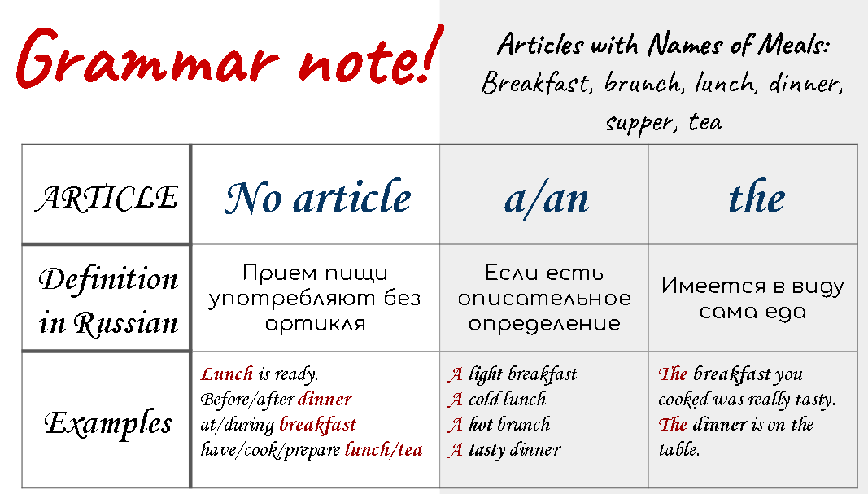  Открыть слайд 11 презентации
- Предлагает учащимся ознакомиться с новым грамматическим явлением и провоговорить его в микро-диалогах сменяя партнёра (разделение на группы в Zoom).  You need to remember how to use quantity indicators for uncountable nouns. By the way, what nouns can we call uncountable? Look at the slide, please (slide 12) | Просматривают правило, составляют микро-диалоги в парах сменного состава. | 1-3 мин | 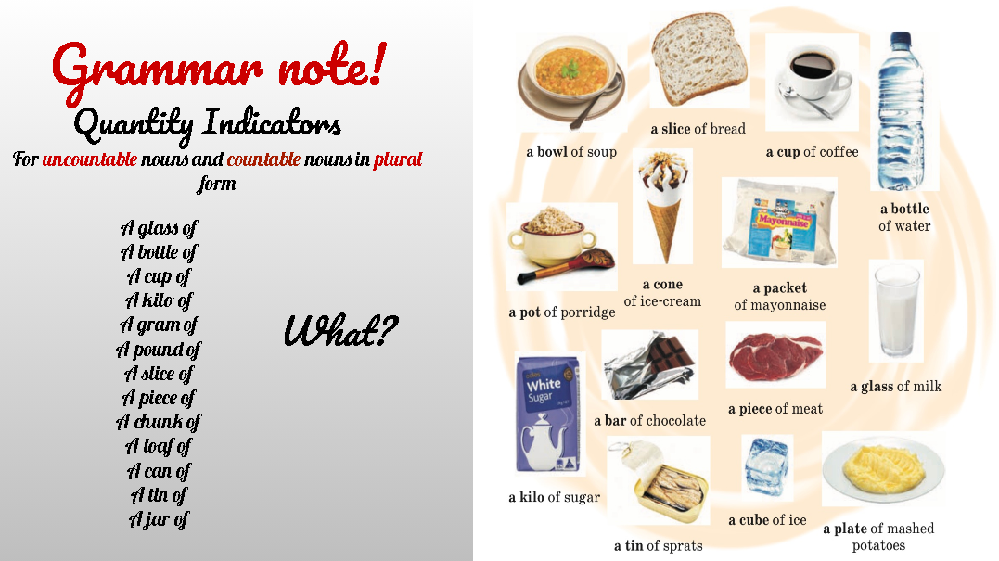  Открыть слайд 12 презентации
- Предлагает описать блюда, используя образец на слайде.  According to the rule and the information you’ve read, describe the dishes by the scheme. (slide 13) | Учащиеся индивидуально описывают блюда. | 1-3 мин | 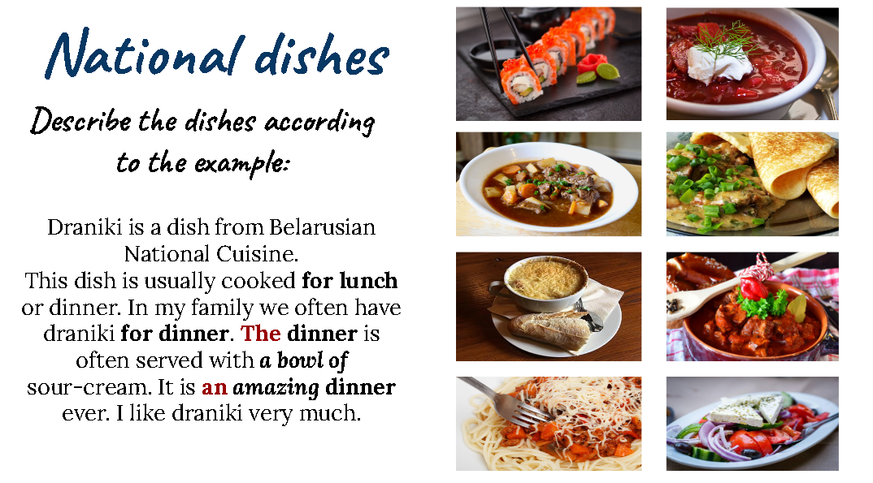  Открыть слайд 13 презентации

IV. Рефлексивно-оценочный этап.
Цель: сопоставление прогнозируемого результата с реальным результатом деятельности учащихся; анализ учащимися своей работы на уроке.
Задачи:
провести анализ достижения цели урока;
оценить эффективность преподнесения материала урока;
выставить отметки по результату учебной рефлексии;
способствовать пониманию содержания домашнего задания.

Деятельность учителя | Деятельность учащихся | Время | Примечания (оборудование, учебные материалы)
- Предлагает учащимся в 2-3 предложениях рассказать о своих любимых блюдах белорусской кухни, используя лексический и грамматический материал пройденных уроков.  It’s high time to speak a little bit. Tell me, please, in 2-3 sentences about your favourite dish. Do not forget about the rule! | Строят мини-тексты на основании собственных знаний. | 1-2 мин | 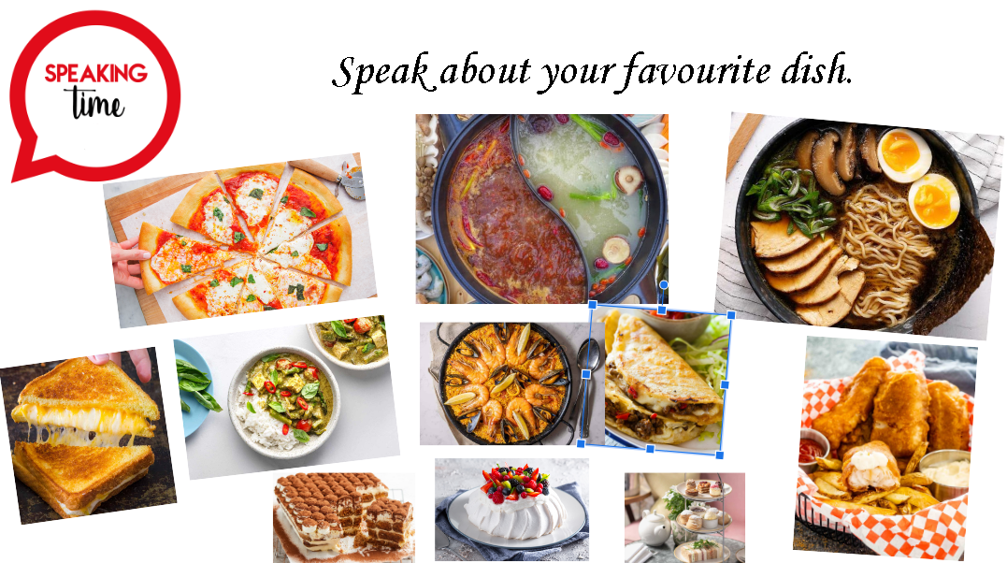  Открыть слайд 14 презентации
2. Оценивает деятельность учащихся. Также, предлагает выполнить мини-тест для самооценивания. Отметка за урок складывается из результатов самооценивания и оценки учителя деятельности учащихся.  Thank you very much for your work. I suppose this lesson was useful for you. Now I want you to open one more link. You can copy it in the chat. This is the list of your activities during the lesson. Please, give yourself marks for today’s work during the lesson. (Slide 15) | Переходят по ссылке для самооценивания | 1-2 мин | Открыть слайд 15 презентации, скопировать ссылку в чат конференции
3. Озвучивает домашнее задание. Желает учащимся хорошего дня и завершает конференцию.  Boys and girls, I can’t leave you without a home task. Please, take pencil or pen, your record-books and put down your Home task (Slide 16)  Thank you for your work today. Have a nice day! See you next time. | Записывают домашнее задание, анализируют способы его выполнения. | 1-2 мин | 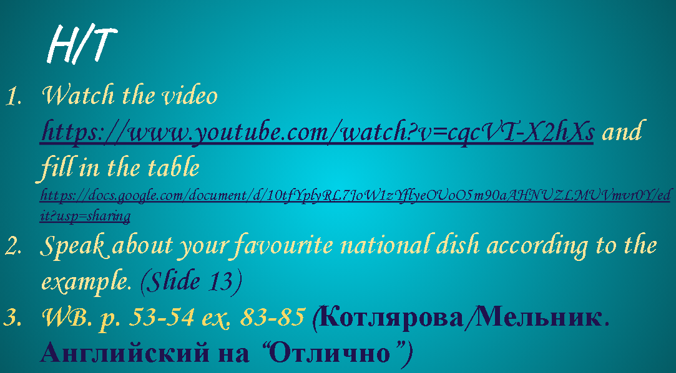  Открыть слайд 16 презентации

Список использованных источников
- Лапицкая, Л.М. Английский язык : учеб. пособие для 8-го кл. учреждений общ. сред. образования с рус. яз. обучения: (с электрон. прил.) / Л. М. Лапицкая [и др.]. – 2-е изд., испр. и доп. – Минск : Вышэйшая школа, 2016. – 270 с. : ил. + 1 электрон. опт. диск (CD).
- Батайкина, Е.С. Презентация к уроку английского языка «Food from all over the world» https://docs.google.com/presentation/d/1-W112dY-Zkp_ZfYehkHdK7P5wcWj0piux1YXzZYSZig/edit#slide=id.p.
- Creative Travel Guide. Видео к уроку «15 BEST FOODS AROUND THE WORLD» https://www.youtube.com/watch?v=cqcVT-X2hXs.
- Calm. Видео-медитация к уроку «1-Minute Meditation» https://www.youtube.com/watch?v=F7PxEy5IyV4&t=13s

